**SEGUICI**

*GRAN TOUR DEL MAROCCO*

*SPECIALE CAPODANNO*

**Dal 28/12/2024 al 07/01/2025 10 NOTTI**

**MEZZA PENSIONE BEVANDE ESCLUSE**

**€ 1699 p.p**

Supplemento singola 320 € | Riduzione 3° Letto 50 € | Riduzione Child 5-11 anni 300 €

LA QUOTA COMPRENDE

* volo da Roma e Milano, franchigia bagaglio, accoglienza e assistenza all’aeroporto di Casablanca, trasferimenti collettivi in arrivo e partenza, sistemazione per 11 notti in hotel di cat. 4* o 5*, trattamento di mezza pensione (colazioni e cene in hotel), cena di Capodanno a Erfoud, guida/accompagnatore parlante italiano (dai 7 partecipanti in su) e guide locali nelle città, ingressi ai monumenti indicati nel programma (ad eccezione della Moschea di Hassan II)

LA QUOTA NON COMPRENDE

* tasse aeroportuali 189€ a persona (obbligatorie e soggette a riconferma alla prenotazione), pranzi in ristoranti locali (supplemento € 140 a persona), pasti non menzionati, bevande durante i pasti, assicurazione annullamento (65€ per importo fino a 1500€ e 90€ per importo fino a 2000€, a persona), tutto ciò non menzionato nella voce “la quota include”

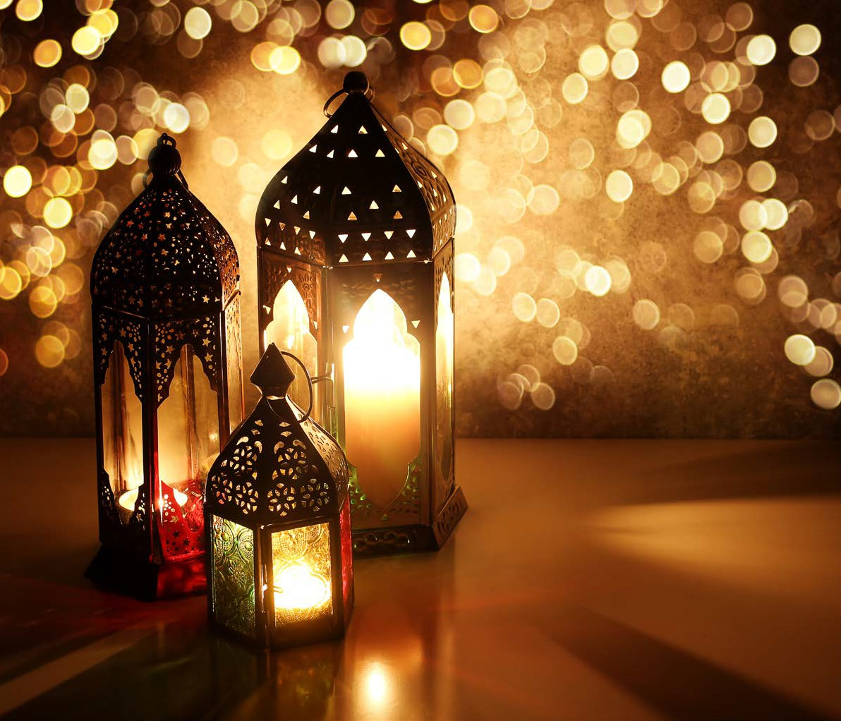

SST24



1° Giorno - 28 Dicembre: ITALIA / CASABLANCA

GRAN TOUR DEL MAROCCO SPECIALE CAPODANNO

Partenza dall’Italia con volo di linea. Arrivo a Casablanca, incontro con l’assistente e trasferimento in hotel. Cena e pernottamento in hotel

CASABLANCA FES

ERFOUD OUARZAZATE MARRAKECH ESSAOUIRA

Hotel Idou Anfa Hotel Royal Mirage Hotel Palm’s Club Hotel Karam Palace Hotel El Andalous Hotel Atlas Essaouira

2° Giorno - 29 Dicembre: CASABLANCA / RABAT / MEKNES / FES

Prima colazione in hotel e partenza per Rabat. Visita della capitale con il Palazzo Reale (Mechouar), la casbah di Oudaya , lo splendido Mausoleo di Mohamed V e la torre di Hassan. Partenza per Meknes e pranzo in ristorante (facoltativo). Visita della città famosa per i suoi 40 km di mura ancora perfettamente conservati, Bab Mansour, la vecchia Medina, il quartiere ebraico e il mausoleo di Mly Ismail. Sosta panoramica di Moulay Idriss, città santa, dove è sepolto il fondatore dell’Islam in Marocco. Nel tardo pomeriggio passaggio per Volubilis, città romana e proseguimento per Fes. Sistemazione nelle camere riservate, cena e pernottamento in hotel.

3° Giorno - 30 Dicembre: FEZ

Prima colazione in hotel.Intera giornata dedicata alla visita della “capitale culturale” del Marocco (gemellata con Firenze) la più antica delle Città Imperiali fondata da Moulay Idriss II è la culla della civiltà e della religione del paese dove nata la prima università religiosa del mondo islamico. Visita della vecchia Medina con le sue università (Medersa) Bouanania e Attarine. Proseguimento della visita con la fontana Nejjarine

,il Mausoleo di Mly Idriss II e la Moschea Karaouine. Pranzo nella Medina (facoltativo). Nel pomeriggio proseguimento della visita con i famosi Souks (i più rinomati del Marocco). Rientro in hotel, cena e pernottamento.

4° Giorno - 31 Dicembre: FEZ / MIDELT / ERFOUD

Prima colazione in hotel e partenza per Erfoud attraverso le montagne e boschi di cedri del Medio Atlante, passando per Ifrane, affascinante stazione sciistica con sosta tempo libero per una passaggiata. Proseguimento per Azrou, importante centro artigianale. Pranzo (facoltativo) a Midelt. Proseguimento per Erfoud passando nella Valle dello Ziz, punteggiata di palma. Arrivo in hotel, sistemazione nelle camere riservate, cena di Capodanno e pernottamento. ** SU RICHIESTA con supplemento di 60€ a persona - Possibilità di pernottare a Merzouga campo tendato Royal Oasis Lusso (l’escursione per ammirare l’alba è già inclusa nel supplemento del bivacco)

5° Giorno - 01 Gennaio: ERFOUD / TINGHIR / OUARZAZATE

Al mattino presto, escursione (facoltativa) in jeep 4x4 per ammirare l’alba sulle dune di sabbia di Merzouga. Proseguimento per Rissani, la città santa dove è sepolto Moulay Ali Cherif, antenato della dinastia alauita. Visita della Kasbah del 17° secolo e delle rovine di Ksar Abbar. Rientro in hotel per la colazione e partenza per Tinghir passandro per la strada di Tinjdad. Visita dei magnifici canyon del Todgha le cui rocce raggiungono un’altitudine di 250 m. Pranzo in ristorante (facoltativo) e proseguimento per Ouarzazate attraverso la strada delle 1000 kasbah e la valle del Dades; famosa per le sue rose. Arrivo in hotel, sistemazione nelle camere riservate, cena e pernottamento.

6° Giorno - 02 Gennaio: OUARZAZATE / MARRAKECH

Prima colazione in hotel e visita delle Kasbah Taourirt e della Kasbah di AitBenhaddou, la fortezza più spettacolare del sud del Marocco, che ha fatto da sfondo a molti film come “Lawrence d’Arabia”. Pranzo (facoltativo) sulla terrazza del ristorante di fronte alla kasbah. Proseguimento per Marrakech; arrivo e sistemazione nelle camere riservate. Cena e pernottamento.

7° Giorno - 03 Gennaio: MARRAKECH

Prima colazione in hotel. Giornata dedicata alla visita della città; chiamata la Perla del Sud fondata alla fine dell’undicesimo secolo dagli Almoravidi visita del Palazzo Bahia , la Koutoubia; dar si said. Pranzo in hotel. Nel pomeriggio visita dei souk e della famosa piazza Jemaa El Fna, vero palcoscenico all’aperto dove si esibiscono acrobati, incantatori di serpenti, cantastorie. La piazza, custode di un’antica tradizione orale, è stata inserita nel 2001 nella lista speciale dell’Unesco del Patrimonio orale e immateriale dell’Umanità. Cena in ristorante tipico (facoltativa) e pernottamento in hotel.

8° Giorno - 04 Gennaio: MARRAKECH

Prima colazione in hotel. Giornata a disposizione per shopping o relax. Possibilità di partecipare alle escursioni facoltative. Pranzo in ristorante (facoltativo). Pomeriggio libero, cena e pernottamento in hotel.

9° Giorno - 05 Gennaio: MARRAKECH / ESSAOUIRA

Prima colazione in hotel e partenza per Essaouira; uno dei luoghi piu affascinanti e celebri del Marocco sullìoceano Atlantico. Visita della Medina e del vecchio porto, edificato durante la dominazione portoghese. Pranzo (facoltativo) e tempo libero per visitare in modo autonomo la medina. Cena e pernottamento in hotel”

10° Giorno - 06 Gennaio: ESSAOUIRA / EL JADIDA / CASABLANCA

Prima colazione in hotel e partenza per Casablanca con sosta al El Jadida; famosa cittadella in ricordo dell’occupazione portoghese nel XVI secondo. Pranzo (facoltativo) in ristorante locale. Proseguimento per Casablanca e visita panoramica della città: visita del quartiere di Habous, il quartiere residenziale di Anfa e l’esterno della stupenda moschea HASSAN II (visita esterna). Arrivo in hotel, sistemazione nelle camere riservate, cena e pernottamento.

11° Giorno - 07 Gennaio: CASABLANCA / ITALIA

Prima colazione in hotel e trasferimento in aeroporto per il volo di rientro. Arrivo in Italia e fine dei servizi.

*** l’ordine delle visite potrà essere cambiato per esigenze organizzative senza modificare i contenuti del programma

Hotel Previsti cat 4* o SImilari: